Memoria Técnica Backend IotBack
Xercode / Desarrollo
2026

Índice
1 Memoria técnica del backend IotBack 3
1.1 Introducción 3
1.2 Objetivo del documento 3
1.3 Alcance del backend 3
1.4 Arquitectura general 4
1.5 Estructura de directorios 6
1.6 Tecnologías utilizadas 7
1.7 Configuración del entorno 8
1.8 Punto de entrada y ciclo de arranque 9
1.9 Base de datos 9
1.10 Modelos principales 10
1.11 Esquemas de validación 13
1.12 Autenticación y autorización 13
1.13 Endpoints disponibles 16
1.14 Servicios internos y lógica de negocio 20
1.15 Gestión de errores 21
1.16 Seguridad 21
1.17 Logging y observabilidad 22
1.18 Despliegue y ejecución 22
1.19 Dependencias externas 23
1.20 Consideraciones de entrega 23
1.21 Resumen ejecutivo final 24

1 Memoria técnica del backend IotBack
Documento generado a partir de la inspección estática del código del backend ubicado en IotBack.
La carpeta mqtt_router/ queda expresamente fuera del alcance de esta memoria, ya que corresponde a un proyecto independiente alojado en el mismo workspace por organización de desarrollo.

1.1 Introducción
IotBack es una API backend orientada a la gestión de un HUB multi-tenant para usuarios, tenants, dominios de acceso e integración con Beaver. El sistema permite autenticar usuarios, resolver el tenant asociado a un dominio, administrar tenants y usuarios desde un rol superadministrador, y coordinar operaciones de provisionamiento y handoff contra una instancia Beaver.
La memoria se ha elaborado exclusivamente mediante lectura del repositorio. No se han ejecutado migraciones, cambios de base de datos, instalaciones ni modificaciones de código fuente.

1.2 Objetivo del documento
El objetivo de este documento es describir de forma técnica y profesional el backend, incluyendo arquitectura, configuración, modelos de datos, esquemas de validación, endpoints, servicios internos, seguridad, despliegue y dependencias externas.
El documento diferencia:
- Confirmado por código: comportamiento, estructuras y dependencias presentes en los ficheros analizados.
- Inferencia técnica: conclusiones razonables deducidas por nombres, flujos o convenciones, pero no documentadas explícitamente en el código.

1.3 Alcance del backend
El backend cubre las siguientes áreas funcionales confirmadas por código:
- Autenticación de usuarios mediante username y password.
- Emisión y validación de JWT Bearer.
- Resolución de tenant a partir del header HTTP Host.
- Gestión de tenants, dominios asociados y estado activo/inactivo.
- Gestión administrativa de usuarios.
- Asociación de usuarios a tenants mediante roles internos.
- Asociación opcional de usuarios a roles de Beaver mediante beaver_role_id.
- Cifrado de credenciales técnicas Beaver por tenant.
- Prueba de autenticación técnica contra Beaver.
- Consulta de roles disponibles en Beaver.
- Provisionamiento, actualización, cambio de password y sincronización de roles de usuario en Beaver.
- Handoff desde el HUB hacia Beaver mediante token JWT RS256.
- Persistencia en MySQL mediante SQLAlchemy.
- Versionado de esquema mediante Alembic.
- Ejecución ASGI mediante Uvicorn y despliegue contenedorizado con Dockerfile.
Dentro del alcance principal analizado, la funcionalidad se concentra en la API HTTP, la persistencia relacional y la integración con Beaver. No se describen workers, colas, tareas programadas, cache externa ni almacenamiento de ficheros porque no forman parte del runtime principal documentado.
Fuera del alcance:
- mqtt_router/, considerado proyecto independiente.
- venv/, caches Python, ficheros HAR y artefactos locales de desarrollo.
- Documentos operativos auxiliares que no forman parte del runtime de la API.

1.4 Arquitectura general
La arquitectura sigue un esquema modular típico de FastAPI:
Capa | Carpeta/fichero | Responsabilidad
Entrada HTTP | main.py | Instancia FastAPI, registra CORS, monta routers y define endpoints auxiliares.
Endpoints | app/routes/*.py | Controladores HTTP para autenticación, tenants y asignaciones usuario-tenant.
Configuración | app/core/config.py | Carga variables de entorno y compone la URL de base de datos.
Seguridad | app/core/security.py, app/core/deps.py | Hash/verificación de password, JWT, usuario actual y permisos por tenant.
Cifrado | app/core/encryption.py | Cifrado y descifrado Fernet de credenciales técnicas Beaver.
Bridge Beaver | app/core/hub_bridge.py | Generación de token RS256 para handoff hacia Beaver.
Persistencia | app/db/session.py | Engine SQLAlchemy, sesiones y clase base declarativa.
Modelos ORM | app/models/*.py | Tablas SQLAlchemy del dominio multi-tenant.
Servicios externos | app/services/beaver_client.py | Cliente HTTP para operaciones contra Beaver.
Migraciones | alembic/* | Configuración y versiones Alembic.
No existe una capa de repositorios separada. El acceso a datos se realiza directamente desde endpoints y servicios mediante Session de SQLAlchemy.

1.4.1 Arquitectura visual del backend
Confirmado por código: main.py crea la aplicación FastAPI, registra middleware CORS, incluye los routers de dominio y delega la operativa en modelos SQLAlchemy, dependencias de seguridad y servicios de integración con Beaver.
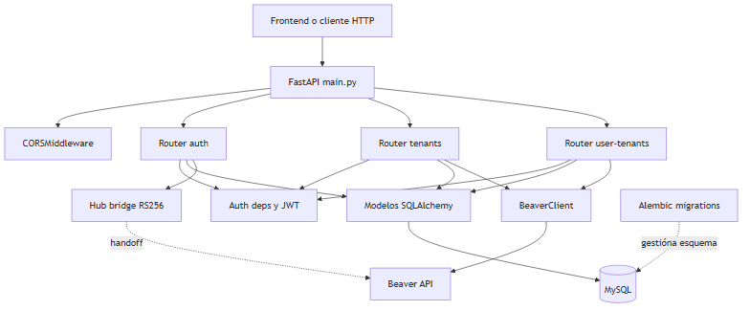
Diagrama Mermaid 001

1.4.2 Diagrama de capas
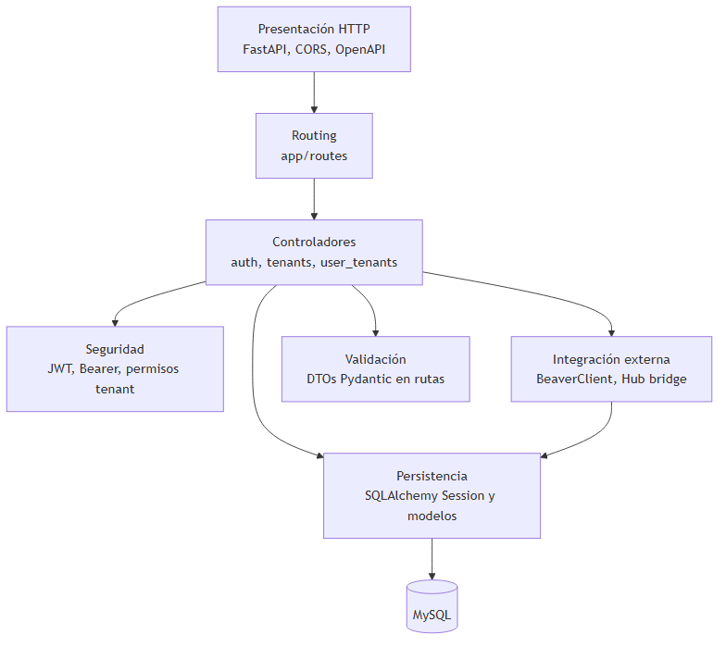
Diagrama Mermaid 002
Inferencia técnica: el backend funciona como capa de administración y federación entre un frontend propio, una base de datos local multi-tenant y servicios Beaver externos.

1.5 Estructura de directorios
Estructura principal confirmada:
IotBack/
main.py
requirements.txt
Dockerfile
alembic.ini
app/
core/
config.py
deps.py
encryption.py
hub_bridge.py
security.py
db/
session.py
models/
tenant.py
tenant_domain.py
user.py
user_tenant.py
routes/
auth.py
tenants.py
user_tenants.py
services/
beaver_client.py
alembic/
env.py
versións/
d53bd0e2d398_initial_schema.py
f03b39532183_expand_tenant_fields.py
6c90d57d8e3f_beaver_model_alignment.py
documentos_autologin/
También existen documentos auxiliares en raíz y en documentos_autologin/ relacionados con runbooks, estrategia de bridge y validaciones manuales. Son útiles como contexto operativo, pero no forman parte directa de la ejecución de la API.

1.6 Tecnologías utilizadas
Tecnologia | Versión confirmada | Uso
Python | Según entorno / Docker python:3.12-slim | Lenguaje principal.
FastAPI | 0.120.4 | Framework web/API.
Uvicorn | 0.38.0 | Servidor ASGI.
SQLAlchemy | 2.0.44 | ORM y sesiones.
Alembic | 1.18.4 | Migraciones de base de datos.
PyMySQL | 1.1.2 | Driver MySQL.
Pydantic | 2.12.3 | DTOs y validación.
python-dotenv | 1.2.1 | Carga de .env.
python-jose | 3.5.0 | JWT HS256 y RS256.
passlib | 1.7.4 | Hash/verificación de passwords.
bcrypt | 4.0.1 | Backend bcrypt.
cryptography | 46.0.3 | Fernet y carga de claves privadas.
urllib.request | Libreria estándar | Cliente HTTP hacia Beaver.

1.7 Configuración del entorno
La configuración se centraliza en app/core/config.py. El módulo carga .env desde la raíz del backend y expone la instancia settings.
Variables confirmadas:
Variable | Obligatoria | Valor por defecto en código | Uso
DB_HOST | No | 127.0.0.1 | Host MySQL.
DB_PORT | No | 3306 | Puerto MySQL.
DB_NAME | No | iotdb | Nombre de base de datos.
DB_USER | No | iotuser | Usuario MySQL.
DB_PASS | No | iotpass | Password MySQL.
SECRET_KEY | Según entorno | Valor de desarrollo definido en código | Firma de JWT internos.
JWT_ALGORITHM | No | HS256 | Algoritmo de JWT interno.
ACCESS_TOKEN_EXPIRE_MINUTES | No | 1440 | Duración del token interno.
BEAVER_CREDENTIALS_ENCRYPTION_KEY | Sí para Beaver | Vacío | Clave Fernet para credenciales técnicas por tenant.
BEAVER_CLIENT_ID | Sí para Beaver | Vacío | Client ID OAuth global de Beaver.
BEAVER_CLIENT_SECRET | Sí para Beaver | Vacío | Client secret OAuth global de Beaver.
BEAVER_HTTP_TIMEOUT_SECONDS | No | 10 | Timeout de llamadas HTTP a Beaver.
HUB_BRIDGE_ISSUER | No | http://hub.local.test | Emisor del token de handoff.
HUB_BRIDGE_AUDIENCE | No | beaver-hub-bridge | Audiencia del token de handoff.
HUB_BRIDGE_PURPOSE | No | beaver_web_handoff | Propósito declarado en el handoff.
HUB_BRIDGE_TOKEN_TTL_SECONDS | No | 120 | TTL del token de handoff.
HUB_BRIDGE_BEAVER_TENANT_ID | No | default | Tenant declarado hacia Beaver.
HUB_BRIDGE_PRIVATE_KEY | Alternativa | Vacío | Clave privada para firmar handoff.
HUB_BRIDGE_PRIVATE_KEY_PATH | Alternativa | Vacío | Ruta a clave privada para firmar handoff.
DEFAULT_ADMIN_USERNAME | No | admin | Seed de superadmin en migración inicial.
DEFAULT_ADMIN_EMAIL | No | admin@local.dev | Seed de superadmin en migración inicial.
DEFAULT_ADMIN_PASSWORD | No | admin1234 | Seed de superadmin en migración inicial.
La URL de base de datos se construye como:
mysql+pymysql://{DB_USER}:{DB_PASS}@{DB_HOST}:{DB_PORT}/{DB_NAME}

1.8 Punto de entrada y ciclo de arranque
El punto de entrada confirmado es main.py.
Flujo de arranque:
- Crea app = FastAPI().
- Registra CORSMiddleware.
- Incluye los routers:
  - app.routes.auth.router
  - app.routes.tenants.router
  - app.routes.user_tenants.router
- Expone endpoints auxiliares GET /ping, GET /tenants y GET /whoami.
El Dockerfile indica ejecución con:
uvicorn main:app --host 0.0.0.0 --port 8000
Inferencia técnica: la API se ejecuta desde la raíz del backend para que main.py y el paquete app sean importables.

1.9 Base de datos
La base de datos confirmada es MySQL/MariaDB mediante SQLAlchemy y PyMySQL.
Ficheros relevantes:
- app/db/session.py: crea engine, SessionLocal, Base y dependencia get_db().
- alembic/env.py: configura Alembic con settings.SQLALCHEMY_DATABASE_URI y Base.metadata.
- app/models/*.py: definen el modelo ORM.
Configuración SQLAlchemy:
engine = create_engine(
settings.SQLALCHEMY_DATABASE_URI,
pool_pre_ping=True,
)
pool_pre_ping=True ayuda a detectar conexiónes MySQL cerradas antes de reutilizarlas.
Migraciones confirmadas:
Revision | Nombre | Cambios principales
d53bd0e2d398 | initial_schema | Crea tenants, users, tenant_domains, user_tenants y siembra un superadmin.
f03b39532183 | expand_tenant_fields | Agrega dirección, URL de redirección, URL base Beaver y updated_at a tenants.
6c90d57d8e3f | beaver_model_alignment | Ajusta email de usuarios, agrega credenciales Beaver y rol Beaver por asignación.

1.10 Modelos principales
Modelo ORM | Tabla | Campos principales | Observaciones
Tenant | tenants | id, code, name, address, redirect_url, beaver_base_url, beaver_admin_username, beaver_admin_password_encrypted, is_active, created_at, updated_at | Representa cada tenant gestiónado por el HUB.
TenantDomain | tenant_domains | id, tenant_id, domain, is_primary, created_at | Permite resolver tenant a partir del host HTTP.
User | users | id, username, email, password_hash, is_active, is_superadmin, created_at, updated_at | Identidad local autenticable mediante password.
UserTenant | user_tenants | id, user_id, tenant_id, role, beaver_role_id, is_active, created_at, updated_at | Relación many-to-many entre usuarios y tenants con rol interno y rol Beaver.
Relaciónes clave confirmadas:
Relación | Confirmado por código | Papel funcional
Tenant -> TenantDomain | tenant_domains.tenant_id referencia tenants.id. | Un tenant puede tener uno o varios dominios.
User -> UserTenant | user_tenants.user_id referencia users.id. | Un usuario puede estar asignado a varios tenants.
Tenant -> UserTenant | user_tenants.tenant_id referencia tenants.id. | Un tenant puede contener varios usuarios.
UserTenant único por usuario y tenant | UniqueConstraint("user_id", "tenant_id"). | Evita duplicar asignaciones al mismo tenant.

1.10.1 Modelo conceptual de datos
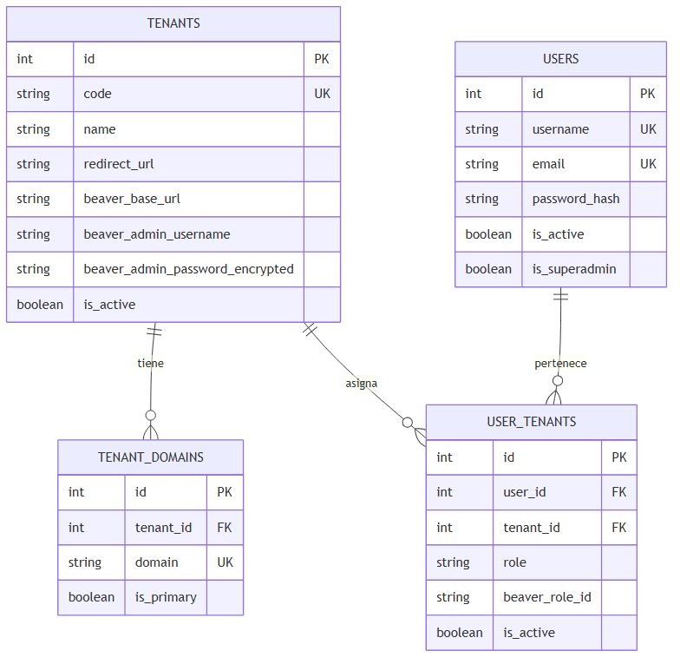
Diagrama Mermaid 003

1.10.2 Resumen visual de entidades por dominio
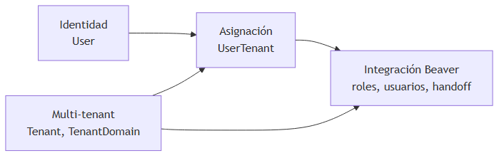
Diagrama Mermaid 004

1.11 Esquemas de validación
Los esquemas Pydantic están definidos dentro de los módulos de rutas, no en una carpeta schemas/ separada.
Fichero | Esquemas destacados | Uso
app/routes/auth.py | LoginRequest, BeaverHandoffRequest, BeaverHandoffResponse, UserCreate, UserUpdate, UserOut | Login, usuario actual, handoff Beaver y gestión administrativa de usuarios.
app/routes/tenants.py | TenantCreate, TenantUpdate, TenantOut, TenantDomainCreate, TenantDomainUpdate, BeaverAuthTestOut, BeaverRoleOut | CRUD de tenants/dominios y operaciones Beaver de tenant.
app/routes/user_tenants.py | UserTenantCreate, UserTenantUpdate, UserTenantOut, BeaverProvisionRequest, BeaverProvisionOut, BeaverUpdateOut, BeaverPasswordChangeOut | Asignaciones usuario-tenant y operaciones Beaver por usuario.
Validaciones confirmadas:
- TenantCreate.beaver_mqtt_port y TenantUpdate.beaver_mqtt_port se normalizan mediante field_validator.
- beaver_mqtt_port debe ser numérico y estar entre 1 y 65535.
- normalize_domain() limpia esquema, path, slash final y normaliza a minúsculas.
- Las actualizaciones parciales usan campos opcionales en DTOs tipo TenantUpdate, TenantDomainUpdate, UserUpdate y UserTenantUpdate.

1.12 Autenticación y autorización
La autenticación se basa en Bearer Token con JWT.
Ficheros:
- app/core/security.py: hash bcrypt, verificación de password y creación de JWT.
- app/core/deps.py: dependencia get_current_user.
- app/routes/auth.py: endpoint de login y endpoints administrativos de usuarios.

1.12.1 Flujo de login
POST /auth/login:
- Lee el header Host.
- Busca un dominio en tenant_domains.
- Si el dominio existe, valida que el tenant asociado esté activo.
- Busca el usuario por username.
- Verifica password contra password_hash.
- Determina el contexto de tenant y rol:
  - Superadmin: acceso global, con tenant del dominio si existe.
  - Usuario normal con dominio: requiere asignación activa al tenant.
  - Usuario normal sin dominio: si tiene una sola asignación activa, usa ese tenant; si tiene varias, queda en contexto sin tenant concreto.
- Emite JWT con sub, username, tenant_id, role e is_superadmin.
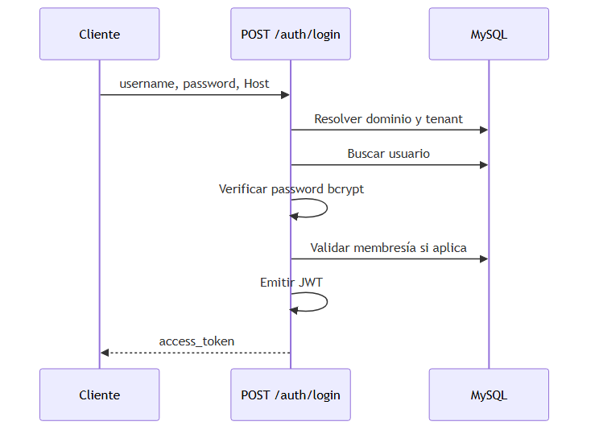
Diagrama Mermaid 005

1.12.2 Usuario actual
get_current_user:
- Requiere Authorization: Bearer <token>.
- Decodifica JWT con SECRET_KEY y JWT_ALGORITHM.
- Recupera usuario activo desde base de datos.
- Si no es superadmin, valida que exista una asignación UserTenant activa para el tenant del token.
- Devuelve un diccionario con usuario, email, tenant, rol e indicador de superadmin.

1.12.3 Mapa de actores y permisos
Actor | Descripción | Permisos confirmados
Usuario no autenticado | Cliente sin JWT. | Login, ping, resolución pública de host y endpoint público de tenants definido en main.py.
Usuario autenticado | Usuario activo con JWT válido. | Consultar su identidad, listar tenants activos y dominios, consultar tenant, iniciar handoff Beaver si no es superadmin.
Superadmin | Usuario con is_superadmin=True. | Administrar usuarios, tenants, dominios, asignaciones usuario-tenant y operaciones Beaver administrativas.
Servicio Beaver | Sistema externo. | Recibe operaciones HTTP autenticadas con credenciales técnicas configuradas por tenant.

1.12.4 Matriz actor / funcionalidad
Funcionalidad | Público | Usuario | Superadmin
Login | Sí | - | -
Consultar usuario actual | No | Sí | Sí
Listar tenants activos del router | No | Sí | Sí
Crear/editar/desactivar tenant | No | No | Sí
Gestionar dominios | No | Consulta | Sí
Gestionar usuarios | No | No | Sí
Gestionar asignaciones usuario-tenant | No | No | Sí
Probar auth Beaver | No | No | Sí
Listar roles Beaver | No | No | Sí
Provisionar usuario en Beaver | No | No | Sí
Handoff Beaver | No | Sí, si aplica | No

1.13 Endpoints disponibles

1.13.1 Salud y resolución de tenant
Método | Ruta | Fichero | Propósito | Auth
GET | /ping | main.py | Health check simple. | No
GET | /whoami | main.py | Resuelve tenant por Host y devuelve datos básicos. | No
GET | /tenants | main.py | Lista tenants sin response model. | No
Nota: también existe GET /tenants/ en el router de tenants con autenticación. En esta memoria se documentan ambas rutas porque forman parte de la superficie HTTP disponible.

1.13.2 Autenticación y usuarios
Método | Ruta | Fichero | Propósito | Auth
POST | /auth/login | app/routes/auth.py | Autentica usuario y devuelve JWT. | No
GET | /auth/me | app/routes/auth.py | Devuelve usuario actual. | Bearer
POST | /auth/beaver-handoff | app/routes/auth.py | Genera código/token de handoff hacia Beaver. | Bearer, no superadmin
GET | /auth/users | app/routes/auth.py | Lista usuarios con tenants asociados. | Superadmin
POST | /auth/user | app/routes/auth.py | Crea usuario. | Superadmin
GET | /auth/user/{user_id} | app/routes/auth.py | Consulta usuario por ID. | Superadmin
POST | /auth/user/{user_id} | app/routes/auth.py | Actualiza usuario por ID. | Superadmin

1.13.3 Tenants y dominios
Método | Ruta | Fichero | Propósito | Auth
GET | /tenants/ | app/routes/tenants.py | Lista tenants activos con dominios. | Bearer
POST | /tenants/ | app/routes/tenants.py | Crea tenant y cifra password Beaver si se informa. | Superadmin
GET | /tenants/{tenant_id} | app/routes/tenants.py | Consulta tenant. | Bearer
PUT | /tenants/{tenant_id} | app/routes/tenants.py | Actualiza tenant. | Superadmin
DELETE | /tenants/{tenant_id} | app/routes/tenants.py | Desactiva tenant. | Superadmin
GET | /tenants/{tenant_id}/domains | app/routes/tenants.py | Lista dominios de tenant. | Bearer
POST | /tenants/{tenant_id}/domains | app/routes/tenants.py | Crea dominio. | Superadmin
GET | /tenants/{tenant_id}/domains/{domain_id} | app/routes/tenants.py | Consulta dominio. | Bearer
PUT | /tenants/{tenant_id}/domains/{domain_id} | app/routes/tenants.py | Actualiza dominio. | Superadmin
DELETE | /tenants/{tenant_id}/domains/{domain_id} | app/routes/tenants.py | Elimina dominio. | Superadmin

1.13.4 Integración Beaver por tenant
Método | Ruta | Fichero | Propósito | Auth
POST | /tenants/{tenant_id}/beaver/test-auth | app/routes/tenants.py | Valida credenciales técnicas del tenant contra Beaver. | Superadmin
GET | /tenants/{tenant_id}/beaver/roles | app/routes/tenants.py | Consulta roles disponibles en Beaver. | Superadmin

1.13.5 Asignaciones usuario-tenant
Método | Ruta | Fichero | Propósito | Auth
GET | /users/{user_id}/tenants | app/routes/user_tenants.py | Lista asignaciones del usuario. | Superadmin
POST | /users/{user_id}/tenants | app/routes/user_tenants.py | Crea asignación usuario-tenant. | Superadmin
PUT | /users/{user_id}/tenants/{tenant_id} | app/routes/user_tenants.py | Actualiza rol, rol Beaver y estado. | Superadmin
DELETE | /users/{user_id}/tenants/{tenant_id} | app/routes/user_tenants.py | Elimina asignación. | Superadmin

1.13.6 Integración Beaver por usuario
Método | Ruta | Fichero | Propósito | Auth
POST | /users/{user_id}/tenants/{tenant_id}/beaver/provision | app/routes/user_tenants.py | Crea/localiza usuario en Beaver y asocia rol. | Superadmin
PUT | /users/{user_id}/tenants/{tenant_id}/beaver/update | app/routes/user_tenants.py | Actualiza datos básicos de usuario en Beaver. | Superadmin
PUT | /users/{user_id}/tenants/{tenant_id}/beaver/change-password | app/routes/user_tenants.py | Cambia password de usuario en Beaver. | Superadmin

1.13.7 Flujo funcional de administración tenant
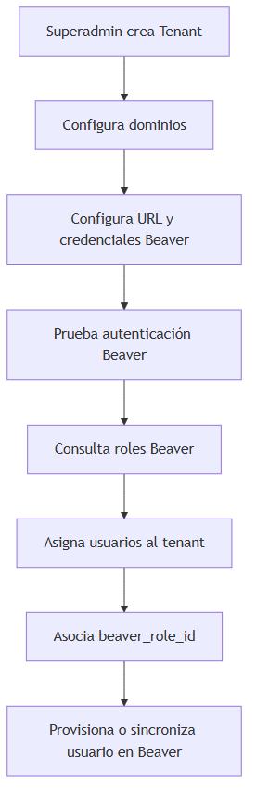
Diagrama Mermaid 006

1.13.8 Flujo de handoff hacia Beaver
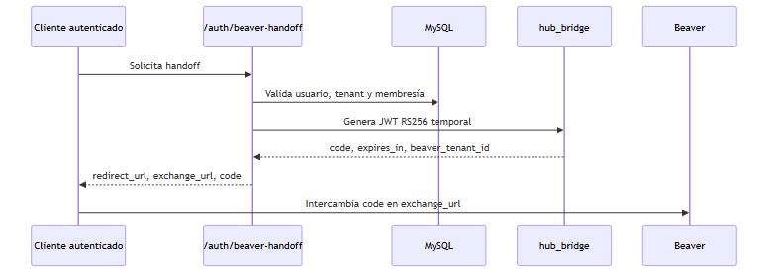
Diagrama Mermaid 007

1.13.9 Trazabilidad técnica por área funcional
Área funcional | Endpoints | Modelos | Servicios
Autenticación | /auth/login, /auth/me | User, UserTenant, TenantDomain, Tenant | security.py, deps.py
Tenants | /tenants/* | Tenant, TenantDomain | encryption.py, BeaverClient
Usuarios | /auth/users, /auth/user/* | User, UserTenant, Tenant | security.py
Asignaciones | /users/{user_id}/tenants/* | UserTenant, User, Tenant | BeaverClient
Beaver | /beaver/*, /auth/beaver-handoff | Tenant, User, UserTenant | BeaverClient, hub_bridge.py

1.14 Servicios internos y lógica de negocio
Servicio / módulo | Responsabilidad
app.core.security | Verifica passwords, genera hashes bcrypt y crea JWT internos.
app.core.deps | Resuelve usuario actual desde Bearer token y valida pertenencia a tenant.
app.core.encryption | Cifra y descifra secretos con Fernet.
app.core.hub_bridge | Carga clave privada, genera JWT RS256 de handoff y construye URL de exchange.
app.services.beaver_client | Ejecuta autenticación OAuth y operaciones de usuario/rol contra Beaver.
BeaverClient encapsula las rutas externas:
Operación | Ruta Beaver usada
Obtener token | /oauth2/token
Crear miembro | /user/members
Buscar miembros | /user/members/search
Actualizar miembro | /user/members/{user_id}
Cambiar password | /user/members/{user_id}/change-password
Asociar rol | /user/roles/{role_id}/associate-user
Desasociar rol | /user/roles/{role_id}/disassociate-user
Buscar roles | /user/roles/search
El cliente HTTP usa credenciales técnicas almacenadas por tenant y credenciales OAuth globales configuradas por entorno.

1.15 Gestión de errores
La gestión de errores se basa en HTTPException de FastAPI y excepciones específicas en el cliente Beaver.
Código | Uso confirmado
400 | Validaciones funcionales, duplicados, configuración incompleta o datos no aptos.
401 | Credenciales inválidas, token no válido o usuario inválido.
403 | Acceso no autorizado, usuario sin tenant o no superadmin.
404 | Usuario, tenant, dominio o asignación inexistentes.
500 | Error interno de configuración/cifrado/handoff.
502 | Error de autenticación o respuesta no válida desde Beaver.
504 | Error de conexión o timeout hacia Beaver.
La API utiliza el mecanismo estándar de excepciones HTTP de FastAPI para expresar errores funcionales y técnicos.

1.16 Seguridad
Controles confirmados:
Control | Implementación
Passwords locales | Hash bcrypt mediante passlib.
JWT internos | Firma con SECRET_KEY y algoritmo configurable.
Bearer auth | HTTPBearer() en app/core/deps.py.
Autorización por tenant | Validación de UserTenant activo para usuarios no superadmin.
Superadmin | Campo is_superadmin en users y dependencias superadmin_required.
Credenciales Beaver | Password técnico cifrado con Fernet.
Handoff Beaver | JWT RS256 firmado con clave privada.
CORS | Middleware CORS configurado en el arranque de FastAPI.
Las claves y credenciales necesarias para operar el sistema se proporcionan mediante variables de entorno.

1.17 Logging y observabilidad
La observabilidad de aplicación se apoya principalmente en la salida estándar del servidor ASGI y en los códigos de respuesta HTTP.
Observabilidad confirmada:
- Logs estándar de Uvicorn/FastAPI en runtime.
- Configuración de logging de Alembic en alembic.ini.
- Códigos HTTP y mensajes de error mediante HTTPException.
La memoria describe la observabilidad disponible desde la estructura actual del backend y su configuración de ejecución.

1.18 Despliegue y ejecución
El proyecto incluye Dockerfile.
Proceso confirmado:
- Imagen base python:3.12-slim.
- Instalación de dependencias de sistema para compilación y cliente MySQL.
- Instalación de dependencias Python desde requirements.txt.
- Copia del código fuente.
- Exposición del puerto 8000.
- Arranque con Uvicorn.
Comando de arranque definido en Docker:
uvicorn main:app --host 0.0.0.0 --port 8000
Migraciones esperables:
alembic upgrade head
Inferencia técnica: antes de arrancar la API en un entorno nuevo debe existir la base de datos MySQL y deben aplicarse las migraciones Alembic.

1.19 Dependencias externas
Dependencia externa | Uso
MySQL/MariaDB | Persistencia principal del backend.
Beaver API | Autenticación técnica, roles, provisionamiento, actualización de usuarios y handoff.
Clave privada RS256 | Firma del token temporal de handoff hacia Beaver.

1.20 Consideraciones de entrega
Esta memoria describe el backend a nivel funcional y técnico, con foco en la estructura entregable del sistema: API HTTP, persistencia, autenticación, gestión multi-tenant e integración con Beaver.
Ámbito | Consideración
Configuración | El backend se parametriza mediante variables de entorno para base de datos, JWT, cifrado, credenciales Beaver y bridge de handoff.
Base de datos | La estructura relacional se versiona mediante Alembic y se apoya en MySQL/MariaDB.
Integración Beaver | Las operaciones con Beaver se concentran en BeaverClient y usan credenciales técnicas configuradas por tenant.
Seguridad | La autenticación interna usa JWT Bearer y la autorización se basa en superadmin y asignaciones usuario-tenant.
Despliegue | El proyecto incluye Dockerfile y arranque ASGI con Uvicorn.
Documentación | El documento fuente Markdown conserva diagramas Mermaid y puede exportarse a DOCX mediante el pipeline incluido en docs/build/.

1.21 Resumen ejecutivo final
IotBack es un backend FastAPI que actúa como HUB multi-tenant para gestionar usuarios, tenants, dominios y operaciones de integración con Beaver. Su diseño actual es sencillo y directo: routers por área funcional, modelos SQLAlchemy, configuración por entorno, autenticación JWT y servicios específicos para Beaver.
La funcionalidad principal confirmada cubre login, contexto tenant por dominio, administración de tenants y usuarios, asignaciones usuario-tenant, provisionamiento y sincronización con Beaver, y handoff firmado mediante RS256.
La solución queda documentada como una API backend modular, con separación entre rutas HTTP, seguridad, modelos ORM, configuración, persistencia e integración externa. Esta estructura facilita su comprensión por parte de equipo técnico, cliente o responsables de mantenimiento.

